|  |  |
| --- | --- |
| Описание: Описание: http://almetpt.ru/img/emblema.png | МИНИСТЕРСТВО ОБРАЗОВАНИЯ И НАУКИ РЕСПУБЛИКИ ТАТАРСТАН  Государственное автономное профессиональное образовательное учреждение  **«АЛЬМЕТЬЕВСКИЙ ПОЛИТЕХНИЧЕСКИЙ ТЕХНИКУМ»** |

«Утверждаю»

Зам. директора по УПР

________ Макаров М.А.

«__» _______202_ г.

**Техническое задание**

на разработку «Автоматизированной системы управления закупками для строительства АЗС»

2023

**Содержание**

Анализ предметной области «Компания по производству и продажей оборудования для проведения ремонта скважин». 4

1. **Введение**

Работа выполняется в рамках проекта «Автоматизированной системы управления закупками для строительства АЗС".

2.1. Основанием для данной работы служит договор № 7777 от 17 января 2023 г.

2.2. Наименование работы: «Модуль автоматизированной системы управления закупками для строительства АЗС компании "BASED"».

2.3. Исполнители: ОАО «SoftLab».

2.4. Соисполнители: нет.

1. **Анализ предметной области «Компания по производству и продажей оборудования для проведения ремонта скважин».**

Компания “ BASED” осуществляет изготовление сборных комплектов, строительство и реконструкцию стационарных, трассовых и ведомственных автозаправочных станций по всей территории России и стран СНГ.

* Под ключ
* Проект
* Опытная бригада монтажников
* Работа на объекте весь световой день
* Полный комплект оборудования
* Собственный строительный городок
* Отделка АЗС композитными материалами
* Стальной или пластиковый трубопровод
* Собственное производство резервуаров
* Использованием автоматической сварки
* Консультация заказчика
* Лояльная ценовая политика.

Изготовление и подготовка к монтажу АЗС осуществляется на производственных площадях, АЗС изготовляются с нуля под ключ.

Компания «BASED» кроме строительства АЗС под ключ, самостоятельно изготавливает резервуары для топлива, топливозаправочные колонки и все сопутствующее оборудование. В программу поставок компании входит более 200 моделей автозаправочных станций.

**Контактная информация**

Адреса и телефоны

Москва, К-123 Центральная улица, д. 20, стр. 7, офис 709

Телефон: +7 (812) 320-88-81, факс: (095) 345-9876

Контактные лица

Борис Арабов - Генеральный директор

Дмитрий Конев - Исполнительный директор

Артур Динченко - Директор по маркетингу

**Сотрудники**

На момент проведения Диагностики штат компании составляет **478** сотрудников.

**Основные цели проекта автоматизации компании "BASED":**

1. Разработка и внедрение комплексной автоматизированной системы поддержки логистических процессов компании.
2. Повышение эффективности работы всех подразделений компании и обеспечение ведения учета в единой информационной системе.
3. Видение выполнения проекта и границы проекта

**В рамках проекта развертывание новой системы предполагается осуществить только в следующих подразделениях ОАО " ELKAM ":**

* Отдел закупок;
* Отдел хранения;
* Отдел продаж;
* Группа планирования;
* Группа логистики;
* Отдел сертификации (в части учета сертификатов на оборудование);
* Бухгалтерия (только в части учета закупок, продаж, поступлений и платежей).

Не рассматривается в границах проекта автоматизация учета основных средств, расчета и начисления заработной платы, управления кадрами.

Выходит, за рамки проекта автоматизация процессов взаимоотношений с клиентами.

Количество рабочих мест пользователей – 189.

**Список программного обеспечения, используемого компанией на момент обследования**

1. «1С: Управление производственным предприятием 8» (ERP)
2. «1C: Зарплата и управление персоналом 8 КОРП» (HRM)
3. «1С: Документооборот 8 КОРП» (ECM)
4. «1С-Рарус: Процессное управление» (BPM)
5. Собственная разработка на базе FOXPRO для финансового отдела.

**Уровень автоматизации**

|  |  |
| --- | --- |
| Количество рабочих станций, всего: | 189 |
| Количество сотрудников отдела IT | 25 |
| Количество ПК, одновременно работающих в сети | 67 |
| Наличие и форма связи с удаленными объектами | Терминальная связь со складом |
| Количество рабочих станций на удаленном объекте | 13 |
| Характеристики компьютеров | От Intel Core i5 и выше |
| Операционная система | Windows 10 |
| Системы, которые представляется возможным оставить без изменения | «1С: Документооборот 8 КОРП» (ECM), «1С-Рарус: Процессное управление» (BPM) |

**Общие требования к информационной системе:**

Одно из основных требований компании BASED к будущему решению состоит в том, чтобы оно было построено на фундаменте единой интегрированной системы, а работа всех сотрудников велась в одном информационном пространстве.

**Ключевые функциональные требования к информационной системе:**

1. Средства защиты данных от несанкционированного доступа. Разграничения доступа к данным в соответствии с должностными обязанностями.
2. Возможность удаленного доступа.
3. Управление запасами. Оперативное получение информации об остатках на складе.
4. Управление закупками. Планирование закупок в разрезе поставщиков.
5. Получение управленческих отчетов в необходимых аналитических срезах - как детальных для менеджеров, так и агрегированных, для руководителей подразделений и директоров фирмы.

**Организационная структура предприятия оптовой торговли ОАО "BASED":**

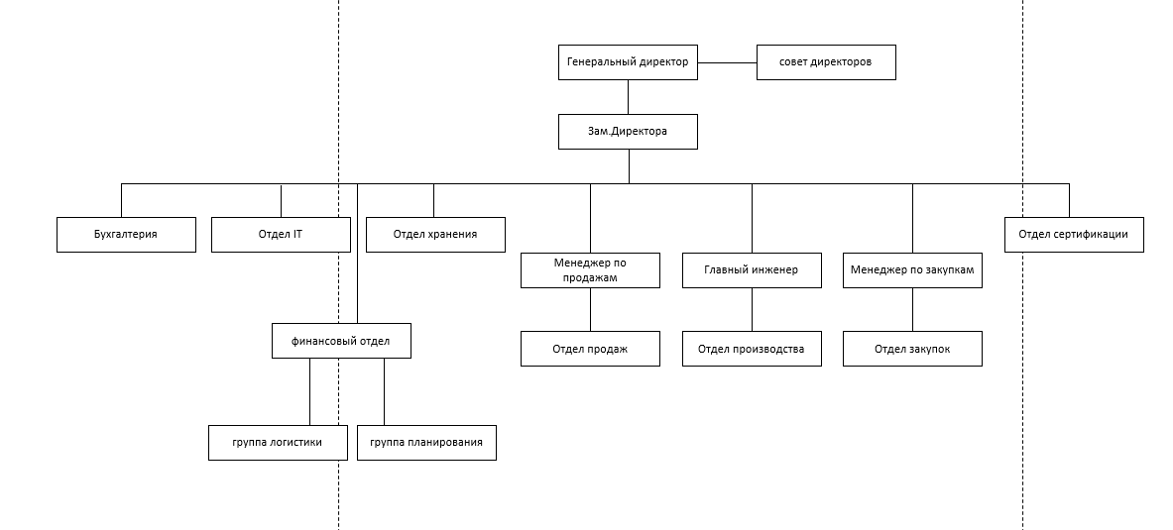

**Описание состава автоматизируемых бизнес-процессов:**

|  |  |  |
| --- | --- | --- |
| **п.п** | **Код бизнес-процесса** | **Наименование бизнес-процесса** |
| 1. | Закуп-1 | Закупки |
| 2. | Произ-2 | Производство |
| 3. | Склад-3 | Запасы-Склад |
| 4. | Прод-4 | Продажи |
| 5. | Врасч-5 | Взаиморасчеты с поставщиками и клиентами |

Каждый бизнес-процесс имеет свой уникальный номер. Нумерация бизнес-процессов построена по следующему принципу: "префикс-номер", где префикс обозначает группу описываемых бизнес-процессов, а номер - порядковый номер бизнес-процесса в списке.

**3. Назначение разработки**

Создание модуля для контроля и оперативной корректировки состояния основных параметров теплообеспечения корпусов Московского института.

**4. Технические требования**

4.1. Требования к функциональным характеристикам.

4.1.1. Состав выполняемых функций. Разрабатываемое ПО должно обеспечивать:

− сбор и анализ информации о расходовании тепла, горячей и холодной воды по данным теплосчетчиков SA-94 на всех тепловых выходах;

− сбор и анализ информации с устройств управления системами воздушного отопления и кондиционирования типа РТ1 и РТ2 (разработки кафедры СММЭ и ТЦ);

− предварительный анализ информации на предмет нахождения параметров в допустимых пределах и сигнализирование при выходе параметров за пределы допуска;

− выдачу рекомендаций по дальнейшей работе;

− отображение текущего состояния по набору параметров - циклически постоянно (режим работы круглосуточный), при сохранении периодичности контроля прочих пара метров;

− визуализацию информации по расходу теплоносителя: - текущую, аналогично показаниям счетчиков;

− с накоплением за прошедшие сутки, неделю, месяц - в виде почасового графика для информации за сутки и неделю;

− суточный расход — для информации за месяц.

Для устройств управления приточной вентиляцией текущая информация должна содержать номер приточной системы и все параметры, выдаваемые на собственный индикатор.

По отдельному запросу осуществляются внутренние настройки.

В конце отчетного периода система должна архивировать данные.

4.1.2. Организация входных и выходных данных.

Исходные данные в систему поступают в виде значений с датчиков, установленных в помещениях института. Эти значения отображаются на компьютере диспетчера. После анализа поступившей информации оператор диспетчерского пункта устанавливает необходимые параметры для устройств, регулирующих отопление и вентиляцию в помещениях. Возможна также автоматическая установка некоторых параметров для устройств регулирования.

Основной режим использования системы — ежедневная работа.

4.2. Требования к надежности.

Для обеспечения надежности необходимо проверять корректность получаемых данных с датчиков.

4.3. Условия эксплуатации и требования к составу и параметрам технических средств.

Для работы системы должен быть выделен ответственный оператор. Требования к составу и параметрам технических средств уточняются на этапе эскизного проектирования системы.

4.4. Требования к информационной и программной совместимости. 28 Программа должна работать на платформах Windows 98/ NT/2000.

4.5. Требования к транспортировке и хранению. Программа поставляется на лазерном носителе информации.

Программная документация поставляется в электронном и печатном виде.

4.6. Специальные требования:

− программное обеспечение должно иметь дружественный интерфейс, рассчитанный на пользователя (в плане компьютерной грамотности) квалификации;

− ввиду объемности проекта задачи предполагается решать поэтапно, при этом модули ПО, созданные в разное время, должны предполагать возможность наращивания системы и быть совместимы друг с другом, поэтому документация на принятое эксплуатационное ПО должна содержать полную информацию, необходимую для работы программистов с ним;

− язык программирования - по выбору исполнителя, должен обеспечивать возможность интеграции программного обеспечения с некоторыми видами периферийного оборудования (например, счетчик SA-94 и т. п.).

**5. Требования к программной документации**

Основными документами, регламентирующими разработку будущих программ, должны быть документы Единой Системы Программной Документации (ЕСПД): руководство пользователя, руководство администратора, описание применения.

**6. Технико-экономические показатели**

Эффективность системы определяется удобством использования системы для контроля и управления основными параметрами теплообеспечения помещений Московского института, а также экономической выгодой, полученной от внедрения аппаратно-программного комплекса.

**7. Порядок контроля и приемки**

После передачи Исполнителем отдельного функционального модуля программы Заказчику последний имеет право тестировать модуль в течение 7 дней. После тестирования Заказчик должен принять работу по данному этапу или в письменном виде изложить причину отказа принятия. В случае обоснованного отказа Исполнитель обязуется доработать модуль.

**8. Календарный план работ**

|  |  |  |  |
| --- | --- | --- | --- |
| № этапа | Название этапа | Сроки этапа | Чем заканчивается этап |
| 1 | Изучение предметной области. Проектирование системы. Разработка предложений по реализации системы | 01.02.200_- 28.02.200_ | Предложения по работе системы. Акт сдачи-приемки |
| 2 | Разработка программного модуля по сбору и анализу информации со счетчиков и устройств управления. Внедрение системы для одного из корпусов МИЭТ | 01.03.200_- 31.08.200_ | Программный комплекс, решающий поставленные задачи для пилотного корпуса МИЭТ. Акт сдачи-приемки |
| 3 | Тестирование и отладка модуля. Внедрение системы во всех корпусах МИЭТ | 01.09.200_- 30.12.200_ | Готовая система контроля теплообеспечения МИЭТ, установленная в диспетчерском пункте. Программная документация. Акт сдачи - приемки работ |

Руководитель работ Григорьева Г. Д.

Для того, чтобы Вы качественно, недорого и в срок получили собственную АЗС, наши специалисты разработают индивидуальный проект с учетом особенностей вашей будущей АЗС, осуществят подготовку территории, произведут все монтажные и строительные работы.

Мы осуществляем строительство и реконструкцию стационарных, трассовых и ведомственных автозаправочных станций. АЗС изготавливается и подготавливается к монтажу на наших производственных площадях и после доставки на место, опытная бригада монтажников в самые короткие сроки установит готовую АЗС на вашей площадке.

Строительство АЗССтационарная АЗС Benza

Построенная АЗС может быть оснащена всеми современными видами инженерного обеспечения: электроснабжением, приточно-вытяжной вентиляцией, противопожарной сигнализацией, системой кондиционирования воздуха, фильтрами и подогревателями воды, системой отопления и канализацией.

Автоматическая Мини АЗС

Результатом строительства АЗС может быть как небольшая заправка с одним пунктом раздачи топлива, так и вариант с несколькими пунктами раздачи топлива, каждый из которых может быть оснащен от 1 до 4 колонок под различные виды бензина, масла и дизельного топлива. Максимальный вариант – автозаправочный комплекс, который обычно включает от 4 до 6 пунктов раздачи по 4 вида топлива в каждом, здание, в котором могут быть расположен небольшой магазин для автовладельцев, кафе, а также здание мойки, шиномонтажа или станции технического обслуживания автомобилей.